институт ОБЩЕСТВЕННОГО МНЕНИЯ «квалитас»


394036, г. Воронеж, пр. Революции, д. 44, к. 14
тел.: (473) 251-20-75, 251-90-75

E-mail: office@qualitas.ru
Internet: http://www.qualitas.ru
ИНН 3666065119
Расчётный счёт № 40702810613400101661 ЦЧ банк СБ РФ г. Воронеж

ЕЖЕМЕСЯЧНЫЙ БЮЛЛЕТЕНЬ
СОЦИОЛОГИЧЕСКИХ СООБЩЕНИЙ
ПО г. ВОРОНЕЖУ

№ 2023-03 (303)

При использовании информации ссылка на Институт
общественного мнения «Квалитас» обязательна.
В этом выпуске:

ВАЖНОЕ ОБРАЩЕНИЕ К ЧИТАТЕЛЯМ НАШЕГО БЮЛЛЕТЕНЯ

1 раздел: ОБРАЗ ВОРОНЕЖА И ВОРОНЕЖЦЕВ В ОБЩЕСТВЕННОМ
СОЗНАНИИ РОССИЯН
- Скажите, пожалуйста, какие слова, образы, ассоциации приходят Вам в голову, когда Вы слышите словосочетание "город Воронеж"?
- Знаете ли Вы имена каких-либо известных воронежцев или людей, связанных с Воронежем?
- Как Вам кажется, в Воронеже живут в большинстве своём добрые, отзывчивые люди или жесткие, малоприветливые?
- Как Вы считаете, Воронеж крупный город, средний или малый?
- Как Вы считаете, уровень благосостояния воронежцев выше, чем в среднем по России, ниже или такой же?
- Скажите, знаете ли Вы, что-то слышали или слышите в первый раз о том, что Воронеж является родиной военного флота России?

2 раздел: ПЕРЕЕХАТЬ В ВОРОНЕЖ… СТОИТ ЛИ?
- Как Вы считаете, в целом в Воронеже благоприятная среда для проживания или не благоприятная?
- Скажите, Вы могли бы рассмотреть для себя хотя бы теоретически возможность когда-либо переехать жить в Воронеж?

3 раздел: ВОРОНЕЖ ГЛАЗАМИ ГОСТЕЙ ИЗ ДРУГИХ РЕГИОНОВ РОССИИ
- Скажите, были ли Вы когда-нибудь в Воронеже?
- Скажите, пожалуйста, какова была цель Вашего пребывания в Воронеже?
- Скажите, пожалуйста, что из перечисленного Вам удалось посетить?
- Скажите, что положительного Вы можете отметить при посещении Воронежа?
- Скажите, а какие отрицательные впечатления возникли у Вас при посещении Воронежа?

Редколлегия:

Н.А. Романович (главный редактор)
Ю.В. Митрофанов (редактор)
Ю.А. Дедова (руководитель полевого исследования)

1. Всероссийский опрос проведен в марте-апреле 2021 года.
- Метод опроса – телефонное интервью.
- Выборка репрезентативна для населения Российской Федерации старше 18 лет по полу и возрасту.
- Всего опрошено 1600 человек.

2. Экспертный опрос проведен 28-31 марта 2023 года.
Участники экспертного опроса:
- Звоновский Владимир Борисович - доктор социологических наук, заведующий кафедрой социологии и психологии Самарского государственного экономического университета, президент Фонда социальных исследований, специалист по научному направлению «Социология города».
- Савенков Роман Васильевич – доктор политических наук, доцент кафедры социологии и политологии Воронежского Государственного Университета.
- Сапелкин Николай Сергеевич – писатель-публицист, воронежский историк-краевед, общественный деятель.

ИНСТИТУТ ОБЩЕСТВЕННОГО МНЕНИЯ «квалитас». тел.: (473) 251-90-75, 251-20-75

Опрос проведён ИОМ "Квалитас" в марте 2021 года методом телефонного интервью.
Выборка (1600 человек) репрезентативна для населения РФ старше 18 лет по полу и возрасту,
Экспертный опрос проведен в марте 2023 года.

Уважаемые читатели нашего Бюллетеня!
Более 25 лет мы выпускаем наш Ежемесячный Бюллетень социологических сообщений по городу Воронежу, и не было таких вопросов, которые мы бы хотели задать и не спросили. В итоге нам стало казаться, что мы знаем о воронежцах все: начиная от политических предпочтений и заканчивая любимыми блюдами на новогоднем столе. Но вдруг поняли, что мы не знаем, чем является Воронеж для жителей других городов нашей огромной страны. Древние мудрецы зачастую давали совет взглянуть на себя со стороны, прислушаться к мнению других людей о себе любимом, чтобы был шанс измениться к лучшему. Это нужно не только человеку, это нужно и городу. Это требует смелости и честности. И мы решились.
Вы держите в руках необычный выпуск Бюллетеня. Его уникальность не только в том, что мы увеличили выборку респондентов до 1600 человек. Не только в том, что мы опрашивали не жителей Воронежа и области, а россиян из всех федеральных округов нашей Родины.
Его уникальность в том, что мы впервые предприняли попытку посмотреть на себя со стороны: увидеть, как выглядит Воронеж и воронежцы в глазах жителей Российской Федерации. Узнать, что в нашем городе есть притягательного для приезжих, а что – отталкивающего... Понять, что о нашем городе знают другие жители страны, а о чем не ведают.
Мы были априори убеждены, что все россияне знают наших великих земляков: писателей и поэтов, ученых и спортсменов, деятелей культуры и искусства. Были уверены, что имидж Воронежа как колыбели российского флота непреложен для самого дальнего жителя нашей страны. Результаты опроса зачастую приносят открытия, ломающие привычную картину мира, но надо иметь мужество их принять как всякую правду.
Вначале мы планировали провести этот опрос «для себя», так как он не предусматривался форматом нашего Бюллетеня. Но спустя некоторое время решили, что воронежцы имеют право знать, что о них думают жители прочих российских регионов. Для наших земляков появился шанс посмотреть, как они выглядят со стороны, какой образ рядового воронежца сложился в общественном мнении россиян. Привлекательный или пугающий? Желают ли иногородние переехать в Воронеж или нет?
Ради объективности подачи данных мы привлекли экспертов (как иногородних, так и воронежских), чтобы они прокомментировали результаты всероссийского опроса о нашем городе. Комментарии привлеченных экспертов – это ещё одна уникальная «фишка» этого выпуска.
Приятного чтения вам желает коллектив
Института общественного мнения «Квалитас»
ИНСТИТУТ ОБЩЕСТВЕННОГО МНЕНИЯ «квалитас». тел.: (473) 251-90-75, 251-20-75
Опрос проведён ИОМ "Квалитас" в марте 2021 года методом телефонного интервью.
Выборка (1600 человек) репрезентативна для населения РФ старше 18 лет по полу и возрасту,
Экспертный опрос проведен в марте 2023 года.

1 раздел: ОБРАЗ ВОРОНЕЖА И ВОРОНЕЖЦЕВ В ОБЩЕСТВЕННОМ

СОЗНАНИИ РОССИЯН

Скажите, пожалуйста, какие слова, образы, ассоциации приходят Вам в голову, когда Вы слышите словосочетание "город Воронеж"?
Таблица 1
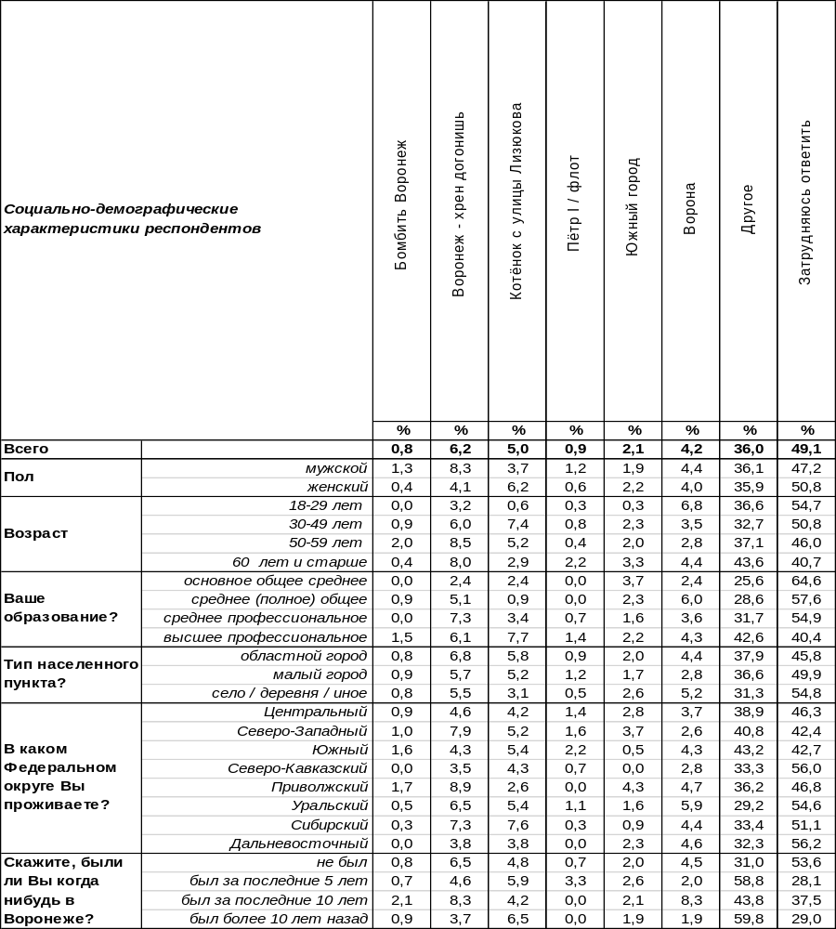
(Примечание: распределение ответов респондентов по строке превышает 100%)

ИНСТИТУТ ОБЩЕСТВЕННОГО МНЕНИЯ «квалитас». тел.: (473) 251-90-75, 251-20-75
Опрос проведён ИОМ "Квалитас" в марте 2021 года методом телефонного интервью.
Выборка (1600 человек) репрезентативна для населения РФ старше 18 лет по полу и возрасту,
Экспертный опрос проведен в марте 2023 года.

Скажите, пожалуйста, какие слова, образы, ассоциации приходят Вам в голову, когда Вы слышите словосочетание "город Воронеж"?

Ассоциация – это первое, что возникает у всякого человека, когда он слышит название города. Она всплывает невольно, из глубин сознания, и зачастую лучше всяких других слов определяет отношение человека к тому, о чем его спросили.
Этот вопрос задавался в открытом виде, то есть без подсказок вариантов ответов, поэтому многие респонденты (49%) затруднились дать ответ, что в целом характерно для вопросов открытого типа.
Более трети опрошенных россиян (36%) дали разрозненные ответы, которые связаны с историей их жизни или жизни их семьи. Например, «у меня дед родом из Воронежа», «со мной в армии парень родом из Воронежа служил» или «ехали на юг, в окно видели станцию «Воронеж» и т.д. Поскольку это не вполне ассоциации, а скорее обрывки воспоминаний, их было невозможно отразить в нашей итоговой таблице. Все эти высказывания сведены в графу «другое».
Наиболее часто встречающимся ответом, как ни странно, оказалась фраза «Воронеж – хрен догонишь», с различными вариациями последнего слова. Автор этих строк был уверен, что этот своеобразный лозунг родом из послевоенных лет, когда в городе был весьма популярен футбольный клуб «Труд». Соответственно, широкое хождение среди футбольных болельщиков имела кричалка «Труд-Воронеж» - хрен догонишь!» Косвенным подтверждением этой теории был возраст отвечающих. Как правило, это были люди старше 50 лет.
Но наш эксперт нас поправил: «Впервые эта фраза появилась сразу после пуска ж/д сообщения в 1868 году и звучала она так: «Москва-Воронеж – не догонишь».
В дальнейшем эта фраза в разных вариациях звучала по разным поводам. Вот интересный эпизод из книги белогвардейского генерала Антона Теркулова «Дроздовцы в огне», где он описывает случай, когда большевики ночью угнали из-под носа у белогвардейцев бронепоезд: «…кое-как они починили стрелку, вывели бронепоезд, а нам на разбитой площадке оставили на память размашистую надпись мелом: «Москва-Воронеж – черт догонишь!» Только вместо «чёрт» словечко было покороче и покрепче».
Второй по популярности ассоциацией, связанной с Воронежем, был мультфильм «Котенок с улицы Лизюкова», рассказывающий о приключениях воронежского котенка Василия в Африке. По мнению нашего эксперта, тут нет ничего удивительного, «… котенок в мультфильме несколько раз повторяет откуда он и куда ему нужно вернуться, а завершается серия простой песенкой с упоминанием Воронежа. Положительные образы лучше всего формируются ненавязчивой мультипликацией».
Где Котёнок, там и Ворона. Она тоже является ярким персонажем уже упомянутого мультфильма и, что не маловажно, является корнем названия нашего города: ВОРОНеж. Удивительно, что наши респонденты почти не упомянули ежа в своих ответах.
Как ни странно, популярный в последнее время мем «Бомбить Воронеж» набрал менее 1% голосов. Эксперты расходятся во мнении о происхождении этой фразы. Самое раннее упоминание в интернете относится к августу 2008 года. "Вспомнилась шутка про жителей Воронежа, которые попросили Путина разбомбить Воронеж, когда узнали, что правительство решило заново отстроить Цхинвал…"
Тем не менее, сейчас это уже устоявшийся мем, который повсеместно используется в значении «Назло маме уши отморожу».
А для кого-то Воронеж просто южный город. Кстати, над чем сами воронежцы немного подсмеиваются. Для них относительный юг начинается где-то за Ростовом...

ИНСТИТУТ ОБЩЕСТВЕННОГО МНЕНИЯ «квалитас». тел.: (473) 251-90-75, 251-20-75
Опрос проведён ИОМ "Квалитас" в марте 2021 года методом телефонного интервью.
Выборка (1600 человек) репрезентативна для населения РФ старше 18 лет по полу и возрасту,
Экспертный опрос проведен в марте 2023 года.

Знаете ли Вы имена каких-либо известных воронежцев или людей, связанных с Воронежем?
Таблица 2
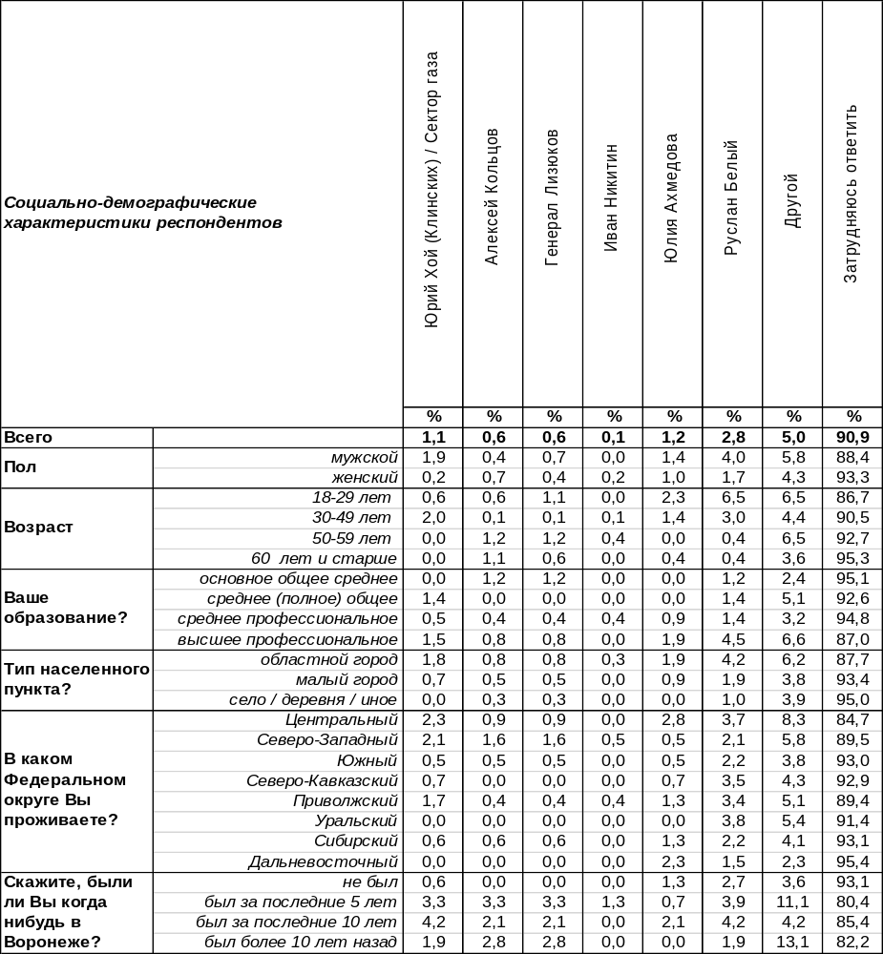
(Примечание: распределение ответов респондентов по строке превышает 100%)

ИНСТИТУТ ОБЩЕСТВЕННОГО МНЕНИЯ «квалитас». тел.: (473) 251-90-75, 251-20-75
Опрос проведён ИОМ "Квалитас" в марте 2021 года методом телефонного интервью.
Выборка (1600 человек) репрезентативна для населения РФ старше 18 лет по полу и возрасту,
Экспертный опрос проведен в марте 2023 года.

Знаете ли Вы имена каких-либо известных воронежцев или людей, связанных с Воронежем?

Главный итог – 91% жителей России не имеют ни малейшего представления об именах известных воронежцев или людей, так или иначе связанных с Воронежем. Это, конечно, очень печально.
Да и с оставшимися – теми, кто назвал хоть какие-то имена – все не так просто. Ответы 5% из них носят противоречивый, а то и несуразный, характер. Например: «Валера, который продал машину», «родственники живут», «инопланетяне» и т.д.
К сожалению, из опрошенных 1600 россиян никто не назвал фамилии тех людей, которыми гордятся воронежцы, и которые, по сути, составили гордость нашего региона. Перечислим некоторые имена хотя бы здесь: Константин Феоктистов (космонавт), Дмитрий Саутин (спортсмен), Николай Басов (ученый, лауреат Нобелевской премии), Митрофан Пятницкий (основатель хора), Иван Крамской (художник), Леонид Броневой (актер), Самуил Маршак (писатель) и много-много других.
Так же по одному голосу из 1600 возможных набрали Алексей Гордеев (политик, бывший губернатор), Сергей Астахов (актер), Май Абрикосов (бывший участник ДОМ 2), Юлия Началова (певица), Андрей Платонов (писатель) и Роман Филиппов (летчик-герой).
В два раза больше голосов набрали три персоналии. Это поэт Осип Мандельштам, который отбывал ссылку в нашем городе и прославил его своим поэтическим сборником «Воронежские тетради». Также два человека назвали Ивана Бунина, которому посчастливилось появиться на свет именно в Воронеже в 1870 году. Наконец, Иван Никитин – поэт, памятник которому стоит в самом центре Воронежа.
Три голоса получил только один человек, связанный с Воронежем. Это комик и телеведущий Антон Шастун.
Лидером из тех, кто не вошел в итоговую таблицу, можно назвать российского императора Петра Первого, имя которого тесно связано с Воронежем. По сведениям историков, он не менее 13 раз посещал город и пребывал в нем в общей сложности более 500 дней. Имя царя-реформатора назвали 6 человек.
Наиболее известны россиянам наши современники, а не «люди из прошлого». Как правило, представители шоу-бизнеса, «люди из телевизора». И тут вне конкуренции оказались стэндаперы, резиденты Comedy Club на канале ТНТ. Ничего не поделаешь, новые времена – новые герои.
На почетном третьем месте расположился легендарный лидер панк-группы «Сектор Газа» Юрий Хой (Клинских). По мнению нашего эксперта, «Ю.Хой успел сформировать оригинальный запоминающийся образ, известный далеко за пределами сообщества фанатов панк-рока. Как и большинство кумиров 90-х Хой сумел сохранить «воронежскую прописку»». По всей видимости так и есть. Несмотря на то, что прошло более 20 лет со дня смерти Ю.Хоя., до сих пор в Воронеж приезжают турист, чтобы специально пройти по «хоевским местам».
По результатам опроса складывается впечатление, что воронежцы недостаточно продвигают своих выдающихся земляков. Привлеченные нами эксперты считают, что воронежцам предстоит большая работа: «Нам надо пересмотреть стратегию продвижения города и создать новую «иконографию» по-настоящему всемирно известных людей, которые стали новаторами и в чем-то изменили мир, русскую культуру. Например, Николай Костомаров – основатель российской исторической мысли. Или Александр Афанасьев – создатель фольклорно-мифической школы, а не просто собиратель сказок. Так же сюда можно причислить и Сергея Мосина, инженера-конструктора, изобретателя легендарной “трехлинейки”. Если ничего не делать, то страна будет знать только тех, кто мелькает по телевизору».

ИНСТИТУТ ОБЩЕСТВЕННОГО МНЕНИЯ «квалитас». тел.: (473) 251-90-75, 251-20-75
Опрос проведён ИОМ "Квалитас" в марте 2021 года методом телефонного интервью.
Выборка (1600 человек) репрезентативна для населения РФ старше 18 лет по полу и возрасту,
Экспертный опрос проведен в марте 2023 года.

Как Вам кажется, в Воронеже живут в большинстве своём добрые, отзывчивые люди или жесткие, малоприветливые?
Таблица 3
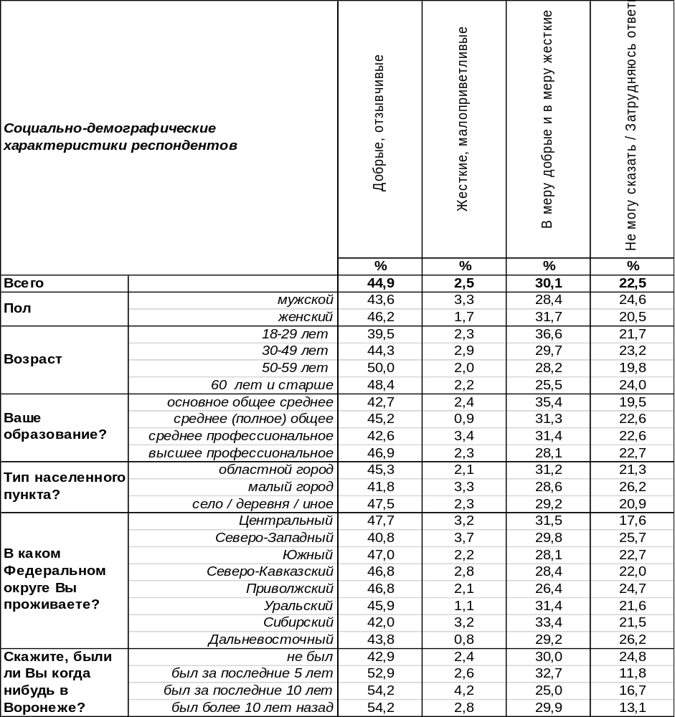
(Примечание: распределение ответов респондентов по строке составляет 100%)

Мало кто из россиян воочию видел «живого воронежца», но, тем не менее, у большинства из них есть представление о том, каков он – житель столицы Черноземья. Результаты опроса оказались вполне комплементарными для воронежцев. Жители других российских регионов чаще всего считают воронежцев добрыми и отзывчивыми (45%). Особенно распространено это мнение среди тех, кто бывал в Воронеже. Среди гостей города оно представляет большинство: 53-54%.
В то же время 2,5% россиян являются сторонниками альтернативного мнения, предполагая, что воронежцы в своем большинстве малоприветливы и не очень доброжелательны.
Около трети россиян (30%) придерживаются золотой середины в этом вопросе: считают жителей Воронежа в меру добрыми и в меру жесткими.

ИНСТИТУТ ОБЩЕСТВЕННОГО МНЕНИЯ «квалитас». тел.: (473) 251-90-75, 251-20-75
Опрос проведён ИОМ "Квалитас" в марте 2021 года методом телефонного интервью.
Выборка (1600 человек) репрезентативна для населения РФ старше 18 лет по полу и возрасту,
Экспертный опрос проведен в марте 2023 года.

Как Вам кажется, в Воронеже живут в большинстве своём добрые, отзывчивые люди или жесткие, малоприветливые?

Согласны ли жители столицы Черноземья с такими характеристиками? Параллельно общероссийскому исследованию мы провели аналогичный опрос и воронежцев.
Приведем сравнительный график результатов двух опросов.

Как Вам кажется, в Воронеже живут в большинстве своём добрые, отзывчивые люди
или жесткие, малоприветливые?

Как видно из вышеприведенного графика, воронежцы более самокритичны. Наверное, оно и к лучшему, когда мы реально смотрим на вещи и осознаем свои недостатки. Значит, есть над чем работать.

Между тем, несколько лет назад мы уже предлагали самим жителям Воронежа описать характерные черты в портрете типичного воронежца [Бюллетень 2017-04]: «Опишите несколькими словами портрет типичного воронежца? Кто он, какой он?». Это был вопрос открытого типа (без ограниченного числа альтернатив возможных ответов), поэтому мы получи почти тысячу различных характеристик горожан.
Если изучать только положительные характеристики, то портрет типичного воронежца получается прямо-таки идеальным: он добрый и веселый, трудолюбивый и отзывчивый, культурный и воспитанный, да при этом ещё и красивый! Мужчины подчеркивают, что особенно красивы воронежские женщины, а женщины представляют воронежских мужчин не иначе как спортивными, здоровыми, плечистыми и крепкими парнями.
Немало респондентов отметили, что воронежцы хорошо одеваются, уверены в себе и социально активны, умны и хорошо образованны, патриоты своего города и хорошие семьянины.
Если обратиться к отрицательным характеристикам воронежцев, то идиллия оказывается нестойкой. Главная претензия к жителю города Воронежа – он невежественный и бескультурный, в то же время грубый и неотесанный. Напомним, это мнение самих жителей региона.
Кстати, бытует стойкое заблуждение, что слово «жлоб» якобы в словаре Даля означает «житель Воронежской губернии». На самом деле в словаре Даля такого нет, а современные русские словари определяют «жлоба» примерно так: «жадный, скупой человек», «грубый человек» (иногда при этом – больших габаритов и недюжинной силы). А еще – «человек не из воровской компании».

ИНСТИТУТ ОБЩЕСТВЕННОГО МНЕНИЯ «квалитас». тел.: (473) 251-90-75, 251-20-75
Опрос проведён ИОМ "Квалитас" в марте 2021 года методом телефонного интервью.
Выборка (1600 человек) репрезентативна для населения РФ старше 18 лет по полу и возрасту,
Экспертный опрос проведен в марте 2023 года.

Как Вы считаете, Воронеж – крупный город, средний или малый?
Таблица 4
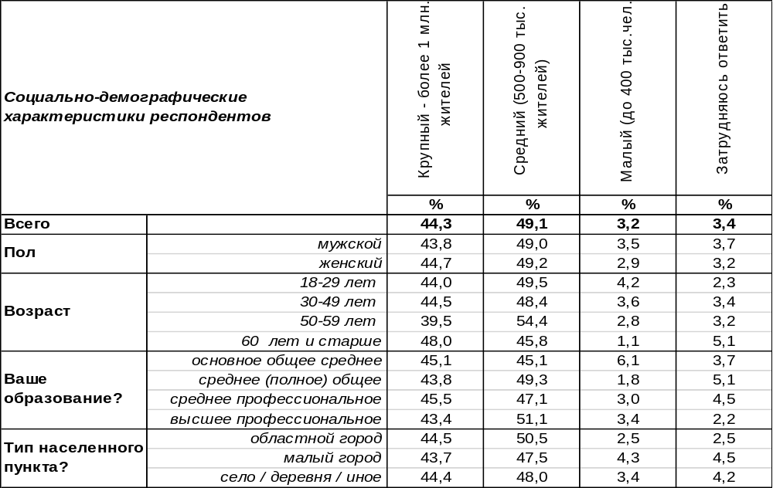
(Примечание: распределение ответов респондентов по строке составляет 100%)
Начнем с фактов. 17 декабря 2012 года Воронеж стал 15-м в России городом-миллионником.
Несмотря на то, что численность населения Воронежа известна (чуть больше миллиона), у разных людей имеет место различное представление об этом. Среди жителей России 44% считают областной центр крупным городом, почти половина опрошенных (49%) называют его средним, а 3% респондентов вообще считают его маленьким. Чаще всего Воронеж представляется маленьким городом жителям Дальневосточного региона (8%). Возможно, Воронеж меркнет в ореоле таких известных дальневосточникам городов как Москва и Санкт-Петербург… Сибиряки тоже, смотря издалека, скорее склонны считать Воронеж средним (54%), чем крупным городом (40%).
Кстати, те, кто был в Воронеже сравнительно недавно, чаще других считают Воронеж крупным городом, как показано в таблице ниже:
Вы когда-нибудь были в Воронеже? | Крупный город | Средний город
не был | 41% | 51%
был за последние 5 лет | 60% | 38%
был за последние 10 лет | 54% | 40%
был более 10 лет назад | 51% | 43%

Те, кому довелось побывать в нашем городе в последние 5 лет, чаще называют его крупным (60%), чем те, кто был в нашем городе более 10 лет назад (51%). А вот те, кто в Воронеже не был никогда, чаще причисляют его к средним городам, умаляя его величину.
Наши эксперты, к которым мы обратились за комментариями по поводу такого разногласия в восприятии города, считают, что это связано с позиционированием Воронежа: «Региональной власти и городской власти нужно думать о продвижении города, а не о пиаре мэра и губернатора. Потому что это не способствует запоминанию города и региона. А если бы было продвижение города, позитивных новостей о нем с хорошей повесткой, то это бы фиксировалось у аудитории. С 2012 года (с момента как стали городом-миллионником) мы на федеральной повестке нигде не светились как город-миллионник в позитивном ключе. Поэтому не мудрено, что нас не узнают».
ИНСТИТУТ ОБЩЕСТВЕННОГО МНЕНИЯ «квалитас». тел.: (473) 251-90-75, 251-20-75
Опрос проведён ИОМ "Квалитас" в марте 2021 года методом телефонного интервью.
Выборка (1600 человек) репрезентативна для населения РФ старше 18 лет по полу и возрасту,
Экспертный опрос проведен в марте 2023 года.

Как Вы считаете, уровень благосостояния воронежцев выше, чем в среднем по России, ниже или такой же?
Таблица 5
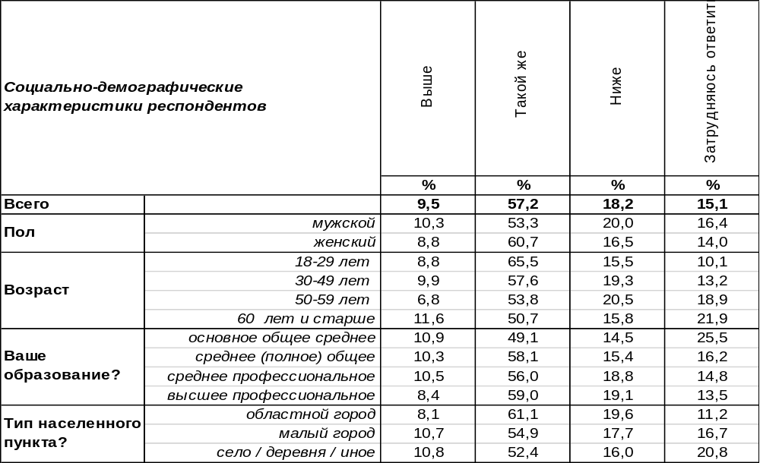
((Примечание: распределение ответов респондентов по строке составляет 100%)
Большинство населения страны полагает, что уровень благосостояния воронежцев ничем не отличается от среднего по России (57%). Такое мнение особенно распространено среди молодежи (66%).
Впрочем, 18% опрошенных подозревают, что он ниже, чем в других регионах. Чаще всего такого мнения придерживаются жители Уральского округа (26%) и те, кто бывал в Воронеже более 10 лет назад (28%).
Только 10% населения страны предполагают, что воронежцы живут богаче, чем прочие жители России.
Если обратиться к результатам опросов самих воронежцев, то обнаружится, что количество бедных людей в городе в среднем равно 42%. Бедными воронежцы называют тех работников, доход которых не превышает 15000-30000 рублей в месяц. А богатых горожан, по мнению воронежцев, в городе насчитывается в среднем 20%. Богатыми респонденты называли людей с доходом около 300 000 рублей и выше [Бюллетень 2022-11].
Привлеченные нами эксперты так объясняют разнобой мнений россиян по поводу благосостояния воронежцев: «Люди не знают ничего о городе Воронеже. Ни где он находится, ни о качестве жизни, ни об экономике. Соответственно предполагают, что Воронеж, как в целом по стране, город-середнячок. Тот, кто бывал в городе Воронеже, мог сделать вывод, что Воронеж беднее, потому что в инфраструктурном плане по благоустройству улиц и общественных пространств мы, конечно, проигрываем очень многим городам. Но, на самом деле, мы богаче, потому что по количеству торговых центров и обороту сетевой торговли мы в официальных рейтингах достаточно высоко. Т.е. мы имеем конкурентное преимущество, но в туристском плане его не используем. Если бы у нас было правильное позиционирование, город правильно бы звучал, то таким образом можно было бы привлечь сюда гостей. А сейчас начинается новая эра борьбы за население, когда города пытаются перетянуть мигрантов, чтобы перекрыть смертность и эту демографическую яму. К сожалению, если посмотреть с начала пандемии, с 2020 года, то Воронеж и здесь проигрывает. У нас смертность двукратно превышает рождаемость, а число мигрантов не перекрывает убыль населения. А с 2012 г. по 2020 г. перекрывало».
ИНСТИТУТ ОБЩЕСТВЕННОГО МНЕНИЯ «квалитас». тел.: (473) 251-90-75, 251-20-75
Опрос проведён ИОМ "Квалитас" в марте 2021 года методом телефонного интервью.
Выборка (1600 человек) репрезентативна для населения РФ старше 18 лет по полу и возрасту,
Экспертный опрос проведен в марте 2023 года.

Скажите, знаете ли Вы, что-то слышали или слышите в первый раз о том, что Воронеж является родиной военного флота России?
Таблица 6
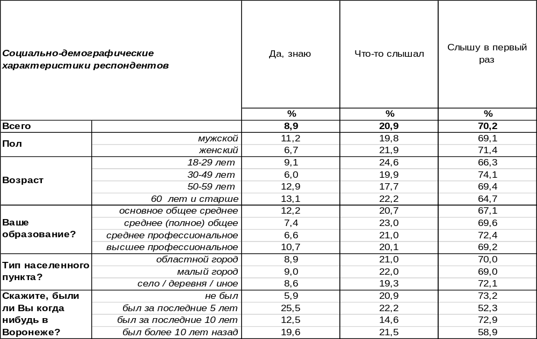
(Примечание: распределение ответов респондентов по строке составляет 100%)
Предмет гордости воронежцев далеко не всем россиянам представляется очевидным. Тот факт, что Воронеж является родиной военного флота в России, большинство жителей страны (70%) узнали только во время социологического опроса.
Прочие граждане либо что-то слышали об этом (21%), либо осведомлены хорошо (9%). Самая высокая осведомленность об этом наблюдается у тех, кто был в Воронеже в течение последних 5 лет (26%). Возможно, им довелось прогуляться по воронежской набережной, на которой красуется «Гото Предестинация» (пер. с лат. «Божье Предвидение») – историческая копия первого российского 58-пушечного парусного линейного корабля, который был построен по проекту царя Петра I без участия иностранных специалистов и спущен на воду весной 1700 года.
Пётр I принимал участие в кораблестроительных работах; он же руководил церемонией закладки корпуса «Гото Предестинации» и участвовал в спуске корабля на воду. Во время своей службы линейный корабль входил в состав Азовского флота. В Воронеже корабль-музей был открыт в 2014 году.
По мнению экспертов, неизвестность в стране Воронежа как родины военного флота объясняется отсутствием попыток распространения этой информации за пределами Воронежа. Да и в самом Воронеже кораблестроители нигде не представлены как вехи исторической памяти: «Где улица кораблестроителей, где улица Меньшикова, где улица Апраксина, где улица первых адмиралов вообще, где улица первых русских мастеров? Ничего этого нет. У нас есть вроде сохранившиеся земляные валы петровской эпохи, они тоже никак не введены в культурно-исторический туристический оборот. В принципе, когда люди приезжают в Воронеж, им показать про флот нечего, кроме «Гото Предестинации». Куда при этом невозможно приобрести билет, нужно записываться заранее, ждать. Вот я ни разу не был на «Гото Предестинации», ни разу не смог попасть, потому что всякий раз она либо была закрыта на какие-то профилактические работы, либо не было мест, либо все было продано. Т.е. за 10 лет я не смог побывать там, при этом я довольно активный воронежец».
ИНСТИТУТ ОБЩЕСТВЕННОГО МНЕНИЯ «квалитас». тел.: (473) 251-90-75, 251-20-75
Опрос проведён ИОМ "Квалитас" в марте 2021 года методом телефонного интервью.
Выборка (1600 человек) репрезентативна для населения РФ старше 18 лет по полу и возрасту,
Экспертный опрос проведен в марте 2023 года.

2 раздел: ПЕРЕЕХАТЬ В ВОРОНЕЖ... СТОИТ ЛИ?

Как Вы считаете, в целом в Воронеже благоприятная среда для проживания или не благоприятная?
Таблица 7
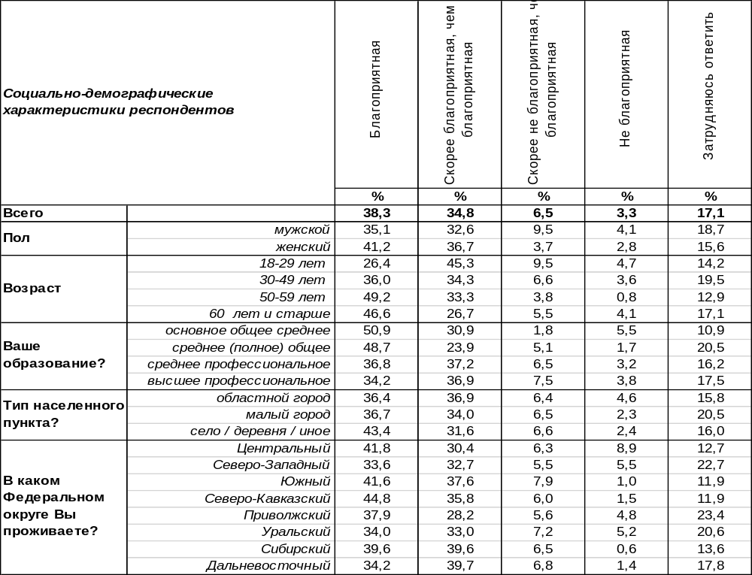
((Примечание: распределение ответов респондентов по строке составляет 100%)

Благоприятной средой для проживания называют Воронеж в целом 73% граждан нашей страны.
Впрочем, каждый десятый придерживается противоположного мнения (10%).
Особенно часто считают Воронеж благоприятным местом для жизни те россияне, которые были в нашем городе недавно – в течение 5 последних лет – 87% (см. табл. ниже).

Были ли Вы когда-нибудь  в Воронеже? | В целом в Воронеже благоприятная среда для проживания  или не благоприятная?
Были ли Вы когда-нибудь  в Воронеже? | Благоприятная / скорее благоприятная | Неблагоприятная /  скорее неблагоприятная | Затрудняюсь ответить
не был | 71%  87%  81%  78% | 10%  9%  15%  12% | 19%
был за последние 5 лет | 71%  87%  81%  78% | 10%  9%  15%  12% | 4%
был за последние 10 лет | 71%  87%  81%  78% | 10%  9%  15%  12% | 4%
был более 10 лет назад | 71%  87%  81%  78% | 10%  9%  15%  12% | 10%

Количество положительных отзывов уменьшается по мере удаления времени посещения Воронежа от сегодняшнего дня (от 87% до 78%). Меньше всего позитивных отзывов дают те респонденты, которые в нашем городе не были вовсе (71%) – они чаще других затрудняются ответить, что вполне ожидаемо.
ИНСТИТУТ ОБЩЕСТВЕННОГО МНЕНИЯ «квалитас». тел.: (473) 251-90-75, 251-20-75
Опрос проведён ИОМ "Квалитас" в марте 2021 года методом телефонного интервью.
Выборка (1600 человек) репрезентативна для населения РФ старше 18 лет по полу и возрасту,
Экспертный опрос проведен в марте 2023 года.

Как Вы считаете, в целом в Воронеже благоприятная среда для проживания или не благоприятная?
Таблица 7 (продолжение)
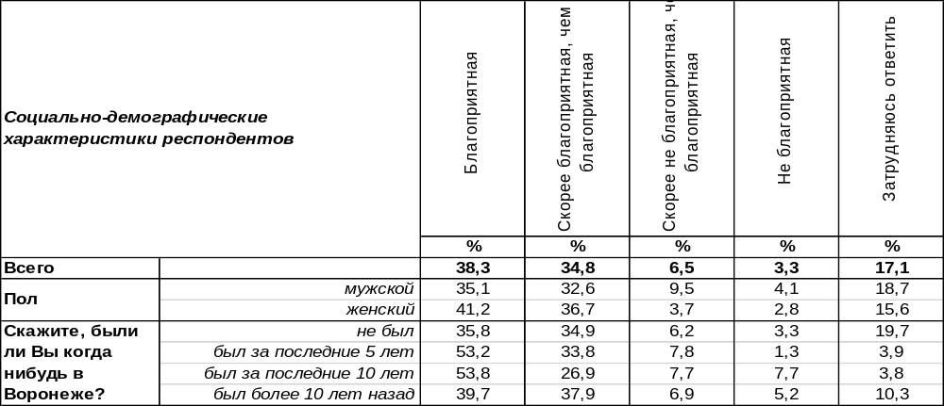
((Примечание: распределение ответов респондентов по строке составляет 100%)

А как оценивают экологическую среду для проживания сами воронежцы? Оказалось, что их оценки очень различаются в зависимости от года опроса (см. график ниже).

Оцените экологическую обстановку в Вашем городе

Если в течение последних 5-7 лет большинство воронежцев называют экологическую обстановку благополучной (57%), то ранее наблюдалась обратная картина. Двенадцать лет назад 82% горожан называли экологическую среду неблагополучной, а пятнадцать лет назад – 89%! Иными словами, за последние годы произошёл резкий положительный сдвиг.

Мнение экспертов: «Город Воронеж прекрасно расположен. Лесостепь - одно из лучших мест проживания на Евразийском континенте. У нас много водоемов, зелени, пространства, много солнечных дней, в том числе достаточно комфортная средняя зимняя температура. Если бы мы правильно распоряжались этим подарком природы, мы также могли бы решать вопрос привлечения мигрантов и туристов. У нас на самом деле месторасположение, которое обеспечивает благоприятную среду обитания».
ИНСТИТУТ ОБЩЕСТВЕННОГО МНЕНИЯ «квалитас». тел.: (473) 251-90-75, 251-20-75
Опрос проведён ИОМ "Квалитас" в марте 2021 года методом телефонного интервью.
Выборка (1600 человек) репрезентативна для населения РФ старше 18 лет по полу и возрасту,
Экспертный опрос проведен в марте 2023 года.

Скажите, Вы могли бы рассмотреть для себя хотя бы теоретически возможность когда-либо переехать жить в Воронеж?
Таблица 8
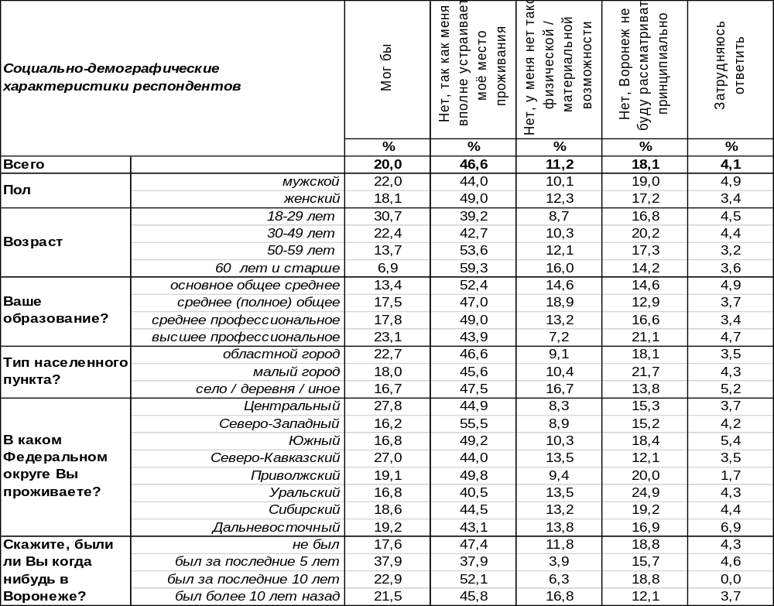
(Примечание: распределение ответов респондентов по строке составляет 100%)

«Привычка свыше нам дана: замена счастию она», – свидетельствовал в свое время А.С.Пушкин, и с ним можно только согласиться. Наиболее популярный ответ россиян на вопрос о возможности переезда: «Нет, я никуда не хочу переезжать, так как меня вполне устраивает мое место проживания» (47%). Чем старше респонденты, тем чаще они так отвечали: от 39% среди самых юных до 59% среди пожилых горожан.
Впрочем, кто-то не хочет переезжать потому, что не имеет физической или материальной возможности (11%). А другим просто не нравится наш город: «Воронеж не буду рассматривать принципиально» (18%). Чаще всего непривлекательным Воронеж представляется для жителей Уральского федерального округа (25%).
В итоге: 76% жителей России не планируют переезжать в Воронеж, а 4% опрошенных глубоко задумались над этим предложением, но пока не дали ответа.
Нашего внимания заслуживают те 20% российских граждан, которые могли бы переехать в Воронеж при возможности. Это чаще всего молодые люди (31%), жители Центрального (28%) и Северо-Кавказского (27%) округа. Зачастую они проживают в других областных городах (23%) и имеют высшее профессиональное образование (23%). Но главное, что радует – они чаще других (38%) были в Воронеже в течение последних пяти лет и хорошо знают, как преобразился Воронеж за последние годы.
ИНСТИТУТ ОБЩЕСТВЕННОГО МНЕНИЯ «квалитас». тел.: (473) 251-90-75, 251-20-75
Опрос проведён ИОМ "Квалитас" в марте 2021 года методом телефонного интервью.
Выборка (1600 человек) репрезентативна для населения РФ старше 18 лет по полу и возрасту,
Экспертный опрос проведен в марте 2023 года.

По результатам наших прошлых опросов, некоторые воронежцы (23%) не прочь перебраться на постоянное место жительство из областного центра в сельскую местность. Чаще всего желание сменить урбанистический вид за окном на сельские пейзажи посещает людей среднего возраста: от 30 до 40 лет (29%). Реже всего – пожилых людей (14%), хотя считается, что в пожилом возрасте человека тянет поработать на земле, жить ближе к природе. Но для городского старика деревенский образ жизни непосилен. А вот для людей в расцвете лет, измаявшихся невозможностью купить в городе дорогостоящее жилье, уютный деревенский домик иногда представляется финансовым выходом из положения [Бюллетень 2015-11]. Примерно такое же количество (22%) жителей сел и районных центров Воронежской области не исключали возможности переезда на постоянное место жительства в областной центр [Бюллетень 2000-04]. Конечно, в первую очередь, об этом мечтала молодежь. Чем выше уровень образования опрошенных, тем сильнее они хотели бы жить в областном центре.
Нет основания полагать, что город Воронеж опустеет не только потому, что многие жители других регионов и соседних районов хотели бы в него перебраться, но и потому что сами жители Воронежа в большинстве своем не собираются никуда уезжать. Начиная с 2001 года, каждые пять лет мы задаем воронежцам вопрос о возможности смены места жительства (см. график ниже).

Если бы у Вас была возможность сменить место жительства на любой город России,
как бы Вы поступили?

Большинство жителей Воронежа (63%) его не покинут, даже если представится такая возможность. Если случится оказия, то в другой город уедут 22% воронежцев. Но почти каждый десятый (9%) полагает, что если и менять Воронеж, то только на столицу (привлекательность столицы среди молодежи возрастает до 16%). Вообще, молодежь мало привязана к городу – 49% юных граждан не связывают свою будущность с Воронежем и при открывшейся возможности сменят место жительства [Бюллетень 2021-03].
Кроме столицы в списке городов, благоприятных для переезда, лидируют С-Петербург, Сочи, Краснодар, «любой город в Крыму», Казань, Севастополь, Белгород. Столичные и южные города всегда привлекали жителей либо своей значимостью, либо климатом. Несмотря на бытующие в Крыму проблемы (связи, банковских карточек и др.), он манит воронежцев, как и Севастополь.
К сожалению, за двадцать лет количество жителей, желающих связать свою дальнейшую судьбу с Воронежем, уменьшилось на 23% (с 86% до 63%). Причем не обязательно планируются перемены в пользу столичного города. Привлекательность других городов возросла с 6% до 22% [Бюллетень 2021-03].
Почему растет привлекательность прочих городов на фоне снижения привлекательности Воронежа? Эксперты считают, что неправильная информационная политика и негативные новости о нашем городе способствовали формированию негативного тренда, который закрепился в массовой культуре. «Посмотрите стэндаперов на популярных каналах, они подают Воронеж как новый Урюпинск. Уже не Урюпинск – глухой город, город провинции, а именно Воронеж. Уже поехать в Воронеж – «благо вернуться оттуда живым». Уже такие шутки звучат. Мы сами непродуманной информационной политикой подаем такие примеры. У нас есть регионы, где природно-климатические условия крайне тяжелые, например, Курганская область, где +40-50 летом и -40-50 зимой. При этом люди рассматривают этот регион для переезда, а Воронеж не замечают».
ИНСТИТУТ ОБЩЕСТВЕННОГО МНЕНИЯ «квалитас». тел.: (473) 251-90-75, 251-20-75
Опрос проведён ИОМ "Квалитас" в марте 2021 года методом телефонного интервью.
Выборка (1600 человек) репрезентативна для населения РФ старше 18 лет по полу и возрасту,
Экспертный опрос проведен в марте 2023 года.

3 раздел: ВОРОНЕЖ ГЛАЗАМИ гостей из ДРУГИХ РЕГИОНОВ РОССИИ

Скажите, были ли Вы КОГДА-НИБУДЬ в Воронеже?
Таблица 9
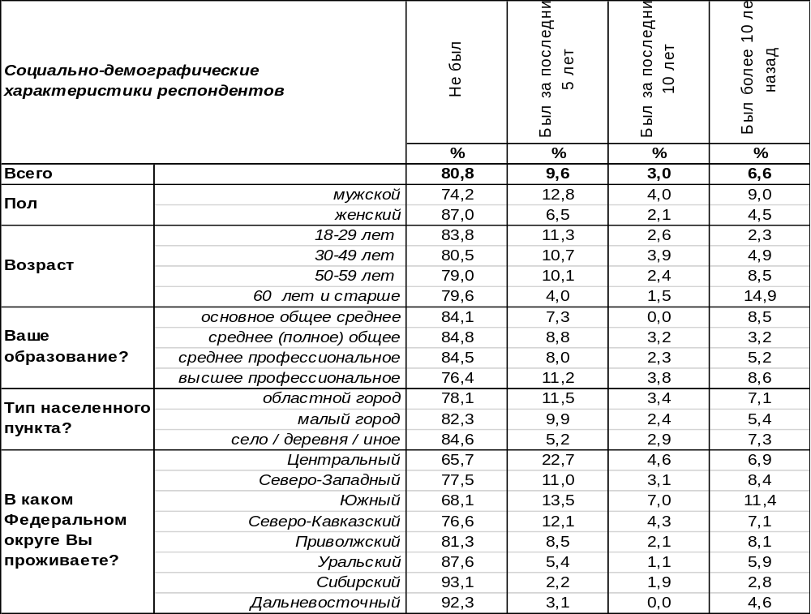
(Примечание: распределение ответов респондентов по строке составляет 100%)

На самом деле подавляющее большинство жителей России не знакомы с Воронежем, поскольку никогда там не были (81%). Это печально, потому что Воронеж с его богатой историей и достопримечательностями мог бы стать для других регионов привлекательным туристическим центром.
Однако каждый десятый житель страны посетил Воронеж в течение последних пяти лет (10%). Мужчины из других российских регионов бывали здесь в два раза чаще (13%), чем женщины (7%). Не стоит этому удивляться, поскольку сильная половина человечества более мобильный народ, чем прекрасная его половина. Более мобильными оказались и жители областных городов (12%), которые посещали Воронеж чаще жителей села (5%). Особенно часто за последние годы бывали в Воронеже жители Центрального Федерального округа (23%) – очевидно, по соседству.
Припомнили, что были в Воронеже в течение последних десяти лет только 3% опрошенных. Еще 7% российских граждан посетили наш город более 10 лет назад. Прежде всего об этом вспоминали пожилые люди (15%).
По мнению экспертов, 81% жителей России, которые никогда не были в Воронеже – это объективно валидная цифра. Она является итогом информационной политики Воронежа. «Воронеж не смог создать привлекательную картину для того, чтобы люди захотели сюда приехать и посмотреть. Человек должен понимать, для чего он потратит время, чем он обогатится, какие у него будут эмоции, что он увидит такого, что он не видел у себя, найдет ли он, чем занять свое время. Соответственно, задавая себе такой вопрос, человек не сможет дать положительного ответа, поэтому у него и не возникает желания посетить Воронеж».
ИНСТИТУТ ОБЩЕСТВЕННОГО МНЕНИЯ «квалитас». тел.: (473) 251-90-75, 251-20-75
Опрос проведён ИОМ "Квалитас" в марте 2021 года методом телефонного интервью.
Выборка (1600 человек) репрезентативна для населения РФ старше 18 лет по полу и возрасту,
Экспертный опрос проведен в марте 2023 года.

Скажите, пожалуйста, какова была цель Вашего пребывания в ВоронежЕ?
Таблица 10
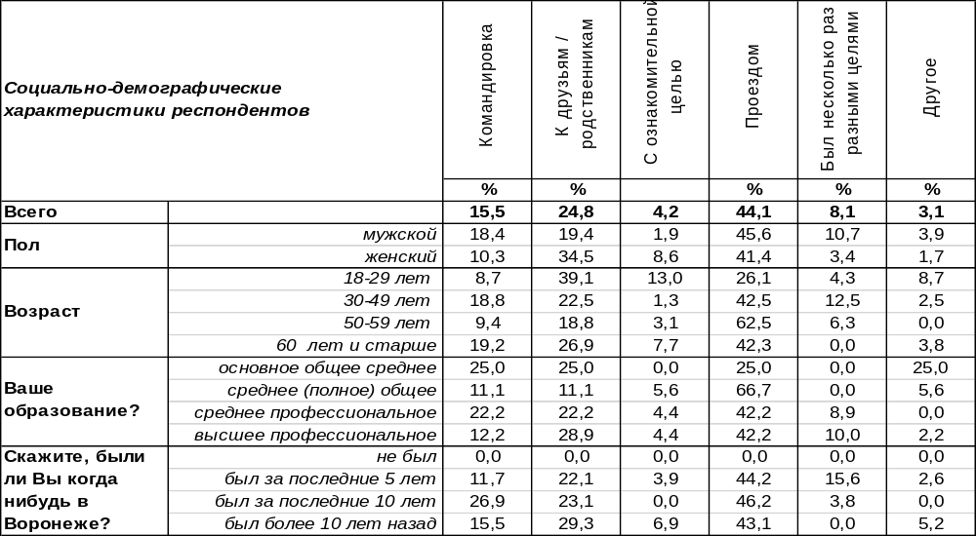
(Примечание: ответили 308 респондентов, ввиду того что на вопрос допускалось несколько
вариантов ответа, распределение ответов респондентов по строке превышает 100%)
На этот вопрос отвечали только те респонденты, которым довелось посетить Воронеж. Воронежские гости чаще всего были в городе проездом (44%), поскольку здесь проходит основная магистраль из Москвы в южном направлении.
Каждый четвертый наведывался в Воронеж в гости к друзьям или родственникам. Среди молодежи число таких посещений подскакивает до 39%. Особенно много воронежских родственников и друзей имеют приезжие из Сибирского Федерального округа (54%).
Среди гостей Воронежа 16% составляют командировочные. Командировали их чаще всего из Южного Федерального округа (24%). Реже всего – из Уральского (6%).
Неоднократно и с разными целями посетили Воронеж 8% других граждан нашей страны.
А кто-то приезжал просто познакомиться с городом, осмотреть его достопримечательности (4%).
В графе «другое» собраны такие ответы, как «был на соревнованиях», «служил в Воронеже», «учился в Воронеже», «родился в Воронеже и жил до 7 лет» и т.д.
Эксперты обратили внимание на то, что 4% приехавших для осмотра достопримечательностей - это хорошая цифра для старта туристической отрасли. «Мы отталкиваемся практически от нулевой позиции, и нам нужно пробежать за несколько лет тот путь, который наши соседние города сделали за десятилетия. И от разговоров о туризме реально перейти к формированию отрасли в экономике. Начинать нужно не с круглых столов и не с крупных инвестиционных проектов, а начинать нужно именно с позиционирования. Здесь очень важна и самопрезентация, и самоидентификация. Каждый человек должен стать носителем этих позиционных кодов и идентификационных маркеров воронежского региона. Тогда каждый сможет сказать: «Да, я из Воронежа, и у нас есть вот что-то такое, чего нет у других!». Люди скажут: «Вау! Надо срочно ехать и смотреть». У нас есть меловые пещеры такой площади, которых нет нигде в мире, но мы очень неохотно, медленно вводим их в туристический оборот, хотя эта работа сейчас началась. Наряду с восстановлением пещер, еще нужно об этом рассказывать, снимать фильмы, рассказывать истории, проводить разные квесты, заказать исследование об истории создания этих пещер». По мнению экспертов, знаменитая река Дон, которая протекает по Воронежской области, тоже никак не обыграна городом в качестве туристического объекта.
ИНСТИТУТ ОБЩЕСТВЕННОГО МНЕНИЯ «квалитас». тел.: (473) 251-90-75, 251-20-75
Опрос проведён ИОМ "Квалитас" в марте 2021 года методом телефонного интервью.
Выборка (1600 человек) репрезентативна для населения РФ старше 18 лет по полу и возрасту,
Экспертный опрос проведен в марте 2023 года.

Скажите, пожалуйста, что из перечисленного Вам удалось посетить?
Таблица 11
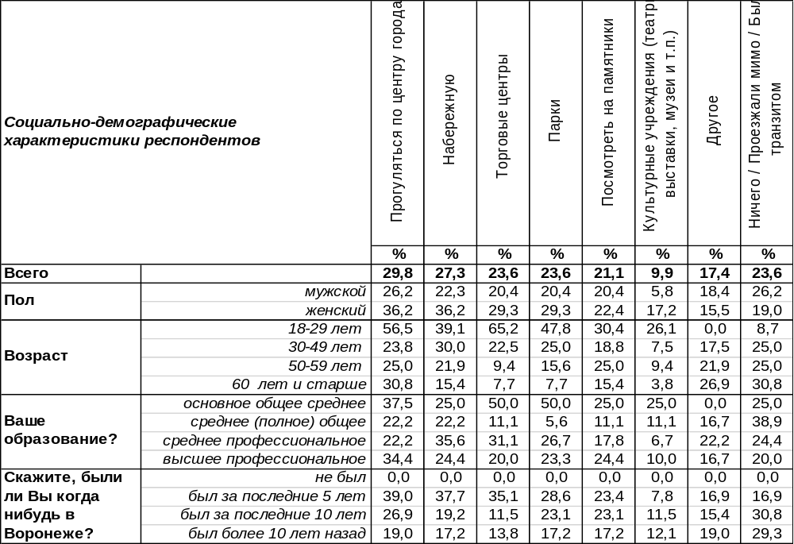
(Примечание: ответили 308 респондентов, ввиду того что на вопрос допускалось несколько
вариантов ответа, распределение ответов респондентов по строке превышает 100%)
Гости Воронежа чаще всего просто гуляли по центру города (30%) и как правило, посещали набережную (27%) воронежского водохранилища, которое разделило город на правобережную и левобережную части.
Приезжие не обошли своим вниманием торговые центры (24%) и городские парки (24%). Но, если торговые центры примерно одинаковы по своему содержимому, то каждый парк уникален по своему природному ландшафту и инфраструктуре, поэтому достойны внимания иногородних гостей.
Оказывается, Воронеж привлекателен и своими памятниками. По крайней мере, 21% гостей города уделили им свое время и внимание. А вот культурная программа – театры, выставки, музеи – оказалась не очень востребованной: только 10% приезжих проявили к ней интерес.
В графе «другое» собраны такие ответы как: «был только в аэропорту», «был только на ж/д вокзале», «заправился проездом», «зашел в кафе», «был в ГИБДД», «был в церкви», «был в спортивной школе», «заехал в автомастерскую», «посетил кладбище, где похоронен Хой», «плыли на лодке через реку Воронеж».
В то же время 24% приезжих ничего не рассмотрели в Воронеже, так как либо были проездом, либо приезжали по рабочим вопросам, поэтому видели только место работы и гостиницу.
Привлеченные эксперты вспомнили, что «было время, когда наши театры, наши музеи, наши объекты культуры гремели на всю страну и весь блок социалистических государств». И сегодня каждому учреждению культуры города Воронежа предлагается бороться не только за туристов, но и в принципе – за потребителей. Сегодня, по утверждению экспертов, «многие города так далеко шагнули вперед в своем развитии, что туда хочется приехать. Хочется приехать и в Новосибирск, и в Красноярск, и к нашим соседям – в Курск». А в сегодняшнем Воронеже, сетовали эксперты, непонятно, что показать гостям. Но так было не всегда. По этому поводу с нашими экспертами вполне можно поспорить.
ИНСТИТУТ ОБЩЕСТВЕННОГО МНЕНИЯ «квалитас». тел.: (473) 251-90-75, 251-20-75
Опрос проведён ИОМ "Квалитас" в марте 2021 года методом телефонного интервью.
Выборка (1600 человек) репрезентативна для населения РФ старше 18 лет по полу и возрасту,
Экспертный опрос проведен в марте 2023 года.

Скажите, что положительного Вы можете отметить при посещении Воронежа?
Таблица 12
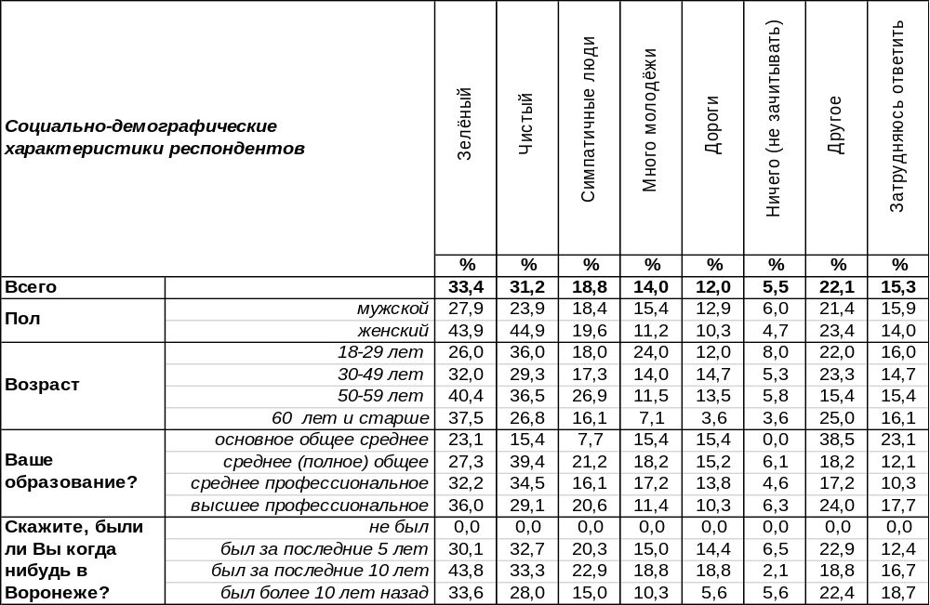
(Примечание: ответили 308 респондентов, ввиду того что на вопрос допускалось несколько
вариантов ответа, распределение ответов респондентов по строке превышает 100%)
Для более точной оценки положительных и отрицательных характеристик города мы увеличили выборку гостей Воронежа до 308 человек.
Каждый третий приезжий отметил, что Воронеж – зеленый город (33%) и почти столько же опрошенных похвалили город за чистоту (31%). Женщины чаще мужчин радовались городской зелени (44%) и чистоте (45%).
Почти каждый пятый (19%) гость города обнаружил, что в Воронеже проживают симпатичные люди. Не укрылось от приезжих то, что в городе много молодежи (14%) и хорошие дороги (12%). На последние обстоятельства чаще обращали внимание мужчины.
Только 6% приезжих не заметили в Воронеже ничего положительного.
Остальные нашли для описания города следующие слова: «красивый город» - 18 чел., «хороший климат» - 7 чел., «добрые отзывчивые люди» - 8 чел, «местоположение великолепное» – 3 чел., «большой, но уютный город» - 4 чел., «прекрасная архитектура» – 3 чел,, «множество новостроек» -3 чел, «много достопримечательностей» – 3 чел., «классный океанариум» - 2 чел. Кроме того, в числе положительных моментов приезжие отметили водохранилище, вокзал, центральный парк, музеи, пирожки, рыбу, развитую инфраструктуру, а также культуру и доброжелательность людей. Кому-то понравились не высотные дома, а малоэтажная застройка. Кому-то показалось, что в городе мало машин. Возможно, он проезжал по городу после праздника рано утром… Кто-то не смог назвать ничего конкретного, но заявил, что город оставил приятное впечатление.
По результатам наших опросов в 2022 году, большинству жителей Воронежа знакомо чувство гордости за него (77%). Чаще всего горожане гордятся тем, что город становится лучше (чище, светлее, удобнее, цивилизованнее, развивается инфраструктура, транспорт), что город красивый (архитектура, храмы, памятники), что он хранит воинскую славу (патриотизм, героизм, память о войне), развивается промышленность и культурная сфера [Бюллетень 2022-01].
ИНСТИТУТ ОБЩЕСТВЕННОГО МНЕНИЯ «квалитас». тел.: (473) 251-90-75, 251-20-75
Опрос проведён ИОМ "Квалитас" в марте 2021 года методом телефонного интервью.
Выборка (1600 человек) репрезентативна для населения РФ старше 18 лет по полу и возрасту,
Экспертный опрос проведен в марте 2023 года.

Скажите, а какие отрицательные впечатления Возникли у Вас при посещении Воронежа?
Таблица 13
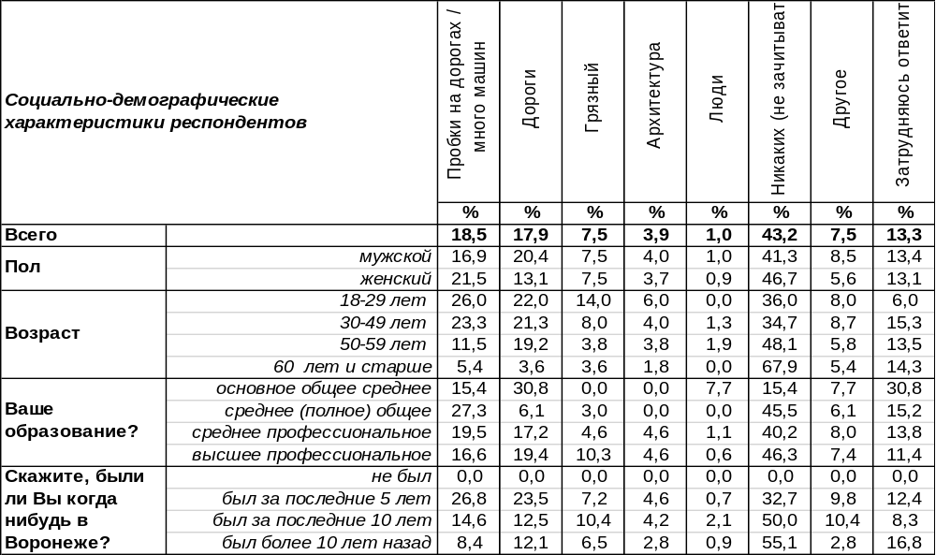
(Примечание: ответили 308 респондентов, ввиду того что на вопрос допускалось несколько
вариантов ответа, распределение ответов респондентов по строке превышает 100%)
Пробки на дорогах и жалобы на большое количество машин – наиболее стойкое отрицательное впечатление у приезжих от посещения Воронежа (19%). Дорога – это путь в город, поэтому не случайно она является первым впечатлением о нем. В целом воронежские дороги у 18% приезжих оставили негативные воспоминания. Мужчины критиковали дороги чаще женщин (20/13).
Грязным городом назвали Воронеж 8% опрошенных. Не пришлась по вкусу городская архитектура 4% респондентов. Радует, что немногие воронежские гости (лишь 1%) пожаловались на людей, которых они встретили в нашем городе.
Некоторые респонденты «отвели душу», критикуя Воронеж: «ГАИ останавливали на каждом шагу, и не хочется больше ехать из-за ГАИ»; «Запутанный город, трудно попасть в нужное место»; «Депрессивный город, уровень энергетики слабенький, культуры нет»; «Много торговцев»; «Много платных парковок, много платных дорог»; «На вокзале ходят бомжи»; «Не развиты маршруты»; «Общественный транспорт неприглядный»; «Очереди на вокзалах»; «Проблема с такси»; «Высокие цены»; «Проблемы с авиасообщением»; «У них есть гостиница центральная: отвратительный сервис, ужасные номера». Кому-то город показался старым (хотя старость для города далеко не всегда является отрицательной чертой). Были жалобы на сферу обслуживания. Кого-то не устроил климат и даже погода… Забавно, что плохая погода теперь навсегда связана у этого человека с образом нашего города.
Впрочем, у многих приезжих (43%) не возникло никаких негативных впечатлений от посещения Воронежа.
Эксперты тоже фиксируют рост количества автомобилей и утверждают, что это становится проблемой не только для гостей города, но и для самих горожан. «Соответственно, вопрос развития доступного общественного транспорта у нас становится одним из самых актуальных. Проблема организации перевозок, логистика, качество обслуживания. Все-таки любой крупный город – это город пешеходов, город общественного транспорта, а личный транспорт уже стоит на третьем месте». По мнению экспертов, единственная возможность исправить ситуацию – это развивать общественный транспорт.
ИНСТИТУТ ОБЩЕСТВЕННОГО МНЕНИЯ «квалитас». тел.: (473) 251-90-75, 251-20-75
Опрос проведён ИОМ "Квалитас" в марте 2021 года методом телефонного интервью.
Выборка (1600 человек) репрезентативна для населения РФ старше 18 лет по полу и возрасту,
Экспертный опрос проведен в марте 2023 года.

СОЦИАЛЬНО-ДЕМОГРАФИЧЕСКИЕ ХАРАКТЕРИСТИКИ РЕСПОНДЕНТОВ

Пол | %
мужской | 48,7
женский | 51,3

Возраст | %
18 – 29 лет | 19,3
30 – 49 лет | 48,0
50 – 59 лет | 15,5
60 лет и старше | 17,2

Ваше образование? | %
Основное общее среднее или начальное  профессиональное, начальное общее или ниже | 5,1
Среднее (полное) общее | 13,6
Среднее профессиональное | 35,0
Высшее профессиональное | 46,3

В каком типе населенного пункта Вы проживаете? | %
Областной город | 49,6
Малый город | 26,5
Село / деревня/поселок/пгт (иной населенный пункт) | 23,9

В каком Федеральном округе Вы проживаете? | %
Центральный | 13,5
Северо-Западный | 11,9
Южный | 11,6
Северо-Кавказский | 8,8
Приволжский | 14,7
Уральский | 11,6
Сибирский | 19,8
Дальневосточный | 8,1

